Pastoralraum-Website auf bistummainz.de

Seiten sind bereits eingerichtet /hier Zugriff beantragen
Die Internetredaktion hatte zum 28.4.22 -dem Tag der Errichtung der Pastoralräume- für alle PR´s eine Dach-Website „Kompakt“ freigeschaltet.
Siehe Bistumskarte 2022: https://bistummainz.de/pfarreien/
1) Dach-Website „Kompakt“ (für alle)
Kurzadresse Modell: https://bistummainz.de/dach-website-kompakt
(Abb.1) Musterseite „Dach-Website Kompakt“ Ausschnitt
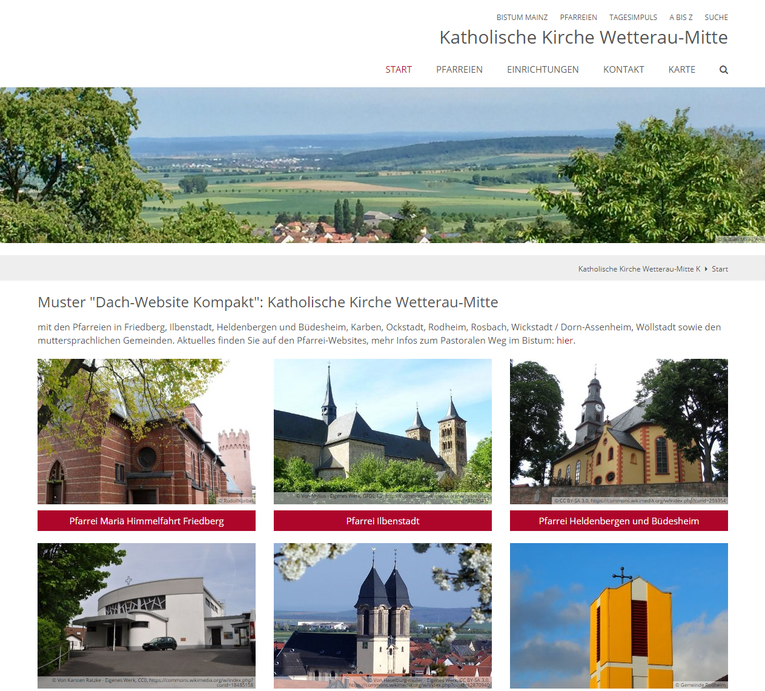
2) Dach-Website „Plus“ mit zusätzlichen Inhalten und Möglichkeit zur eigenen Bearbeitung: (bei Mitarbeit)
Kurzadresse Modell: https://bistummainz.de/dach-website-plus
(Abb.2) Musterseite „Dach-Website Plus“ Ausschnitt
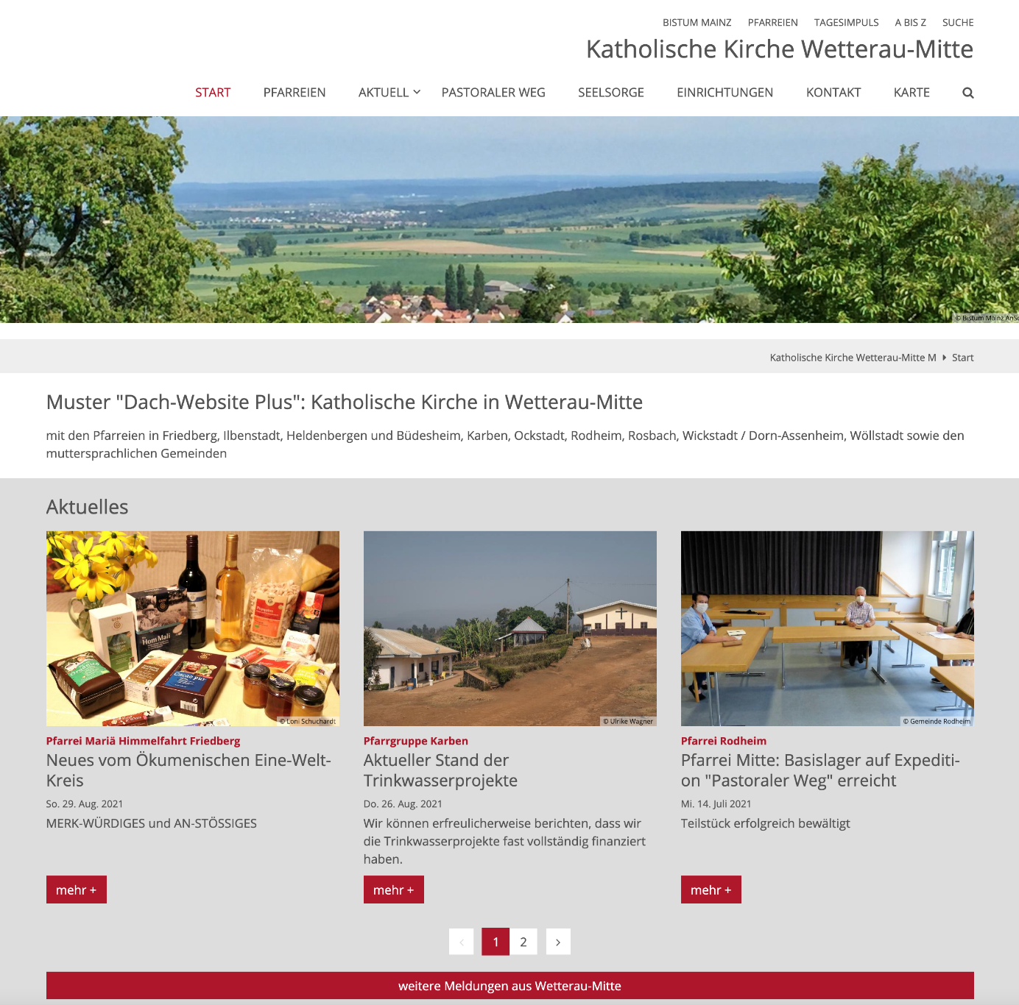

Für die Weiterentwicklung der Dachwebsite Kompakt benötigen wir in der Internetredaktion einige Angaben, die es uns erleichtern, die Website passgenau zu machen. Bei Rückfragen nehmen wir selbstverständlich Kontakt zu Ihnen auf.
Es gelten die Vorgaben des Nutzungsvertrags- und der Nutzungsbedingungen, die bereits für Ihre Kirchengemeinde vereinbart wurden.
Das aktuelle Formular und die Vertragsunterlagen finden Sie HIER: https://bistummainz.de/webvertrag
Wir wünschen eine Website für folgenden Pastoralraum:

A ) Basics zur Beauftragung

Dach-Website Plus:
https://bistummainz.de/pastoralraum/kk-xy/
Mehr Inhalte nach eigener Wahl, Zugriffsberechtigung und eigenes Impressum.

Bitte beantworten Sie folgende Fragen bzw. liefern Sie die entsprechenden Inhalte:
Name/Titel des Pastoralraums / der Dach-Website, um die es geht:

Verantwortliche Kirchengemeinde und vertretungsberechtigter Pfarrer fürs Impressum (eine der zugehörigen Pfarreien, idealerweise die Pfarrei, in welcher der leitende Pfarrer zuständig ist)
(Name, Pfarrei, Pfarrbüro, Adresse, Tel, Fax, E-Mail)

Verantwortliche/-r Administrator/-in als technisch Verantwortliche/-r, Nennung auch im Impressum: (Name, Pfarrei, Adresse, Tel, Fax, E-Mail)

B) Inhalte für die Dach-Website Plus
Falls noch nicht vorhanden oder bei Aktualisierungsbedarf

Bild von Region des Pastoralraums für den Slider

(Abb.3) Beispiel: Slider im Breitwandformat
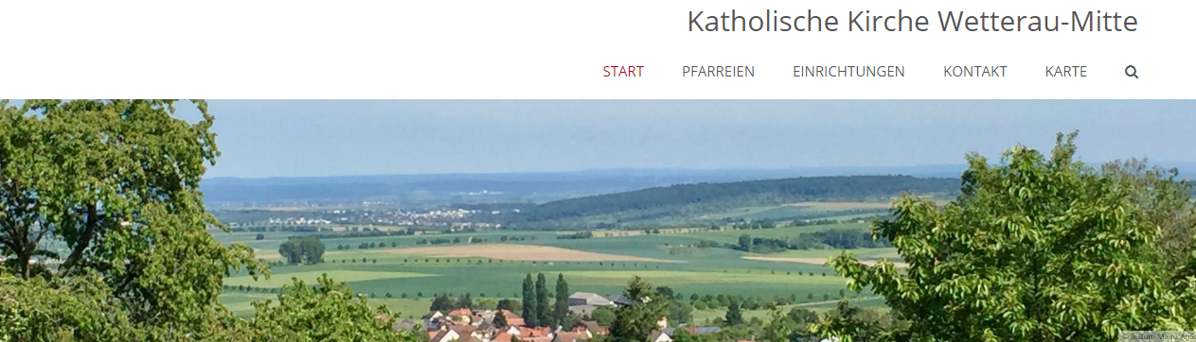

Bild zum Pastoralraum passend (z.B. Panorama der Region, gemeinsame Kapelle oder Wallfahrt, …)

Informationen der zugehörenden Pfarreien:

- Name
- Ort
- Website (Link falls Website vorhanden)
- Bild (jpg oder png - mind. 1400/2000 Pixel Breite) von jeder Gemeinde oder Kirche
Bilder bitte entsprechend benennen und Liste mit zugehörigem Namen und Copyright-Infos anfügen!
Anzahl der Pfarreien, für die wir Bildlinks (s.Abb 4) erstellen sollen: ____
Liste mit Name, Bild und Link der jeweiligen Pfarreien angefügt

Sliderbild (s.Abb.3) angefügt (für Querformat geeignet, steht für gesamten Pastoralraum)

(Abb.4) Beispiel: Bildlinks zu Pfarreien
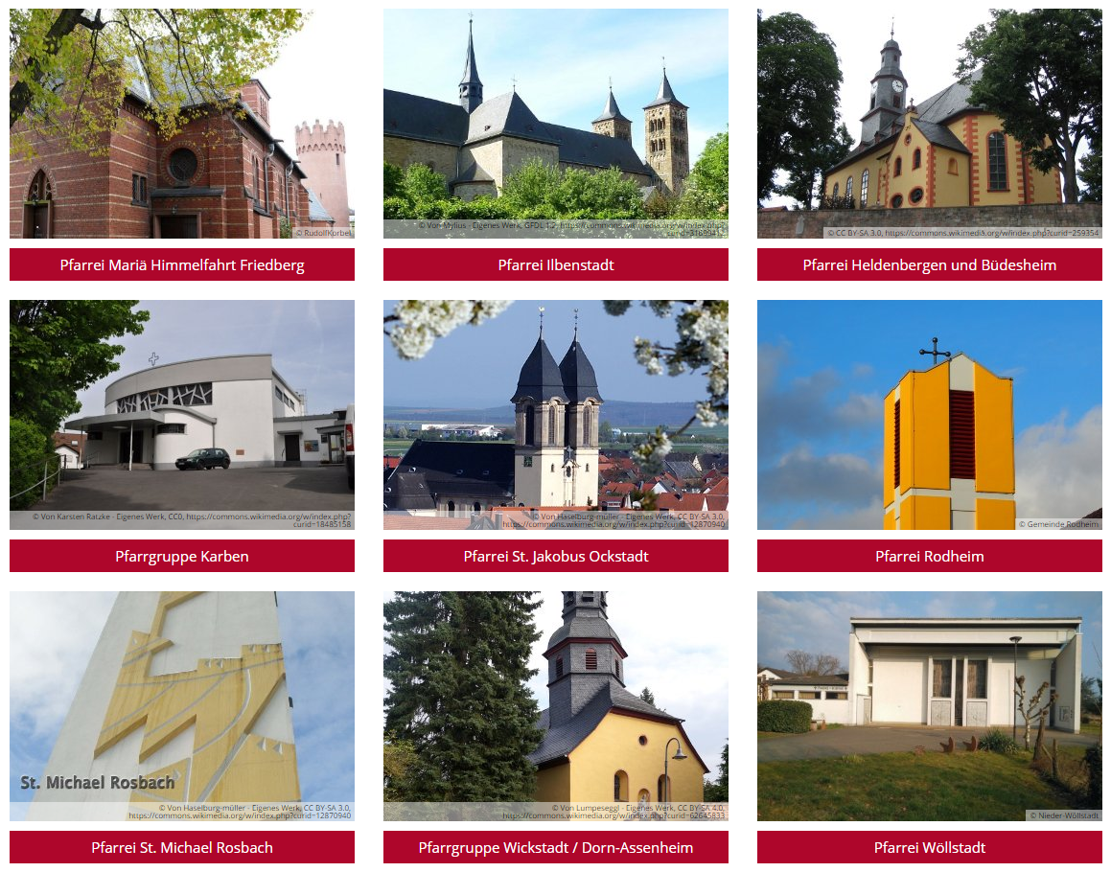

Linklisten Einrichtungen:
Listen von Kitas, Büchereien, Caritas oder anderen Angeboten mit Bezeichnung und Namen der Einrichtung plus Link
(Abb.5) Beispiel: Links zu den Einrichtungen
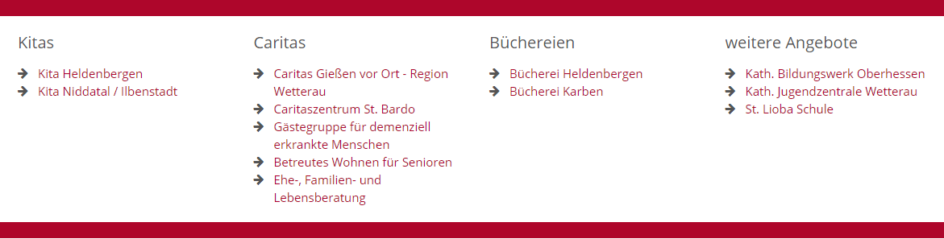
angefügt
* Liste der zu den Pfarreien zugehörigen Pfarrbüros
(jeweils Name, Adresse, Kontaktdaten, ggf Link)(gerne mit Öffnungszeiten)
angefügt
(Abb.6) Beispiel: Übersicht Pfarrbüros
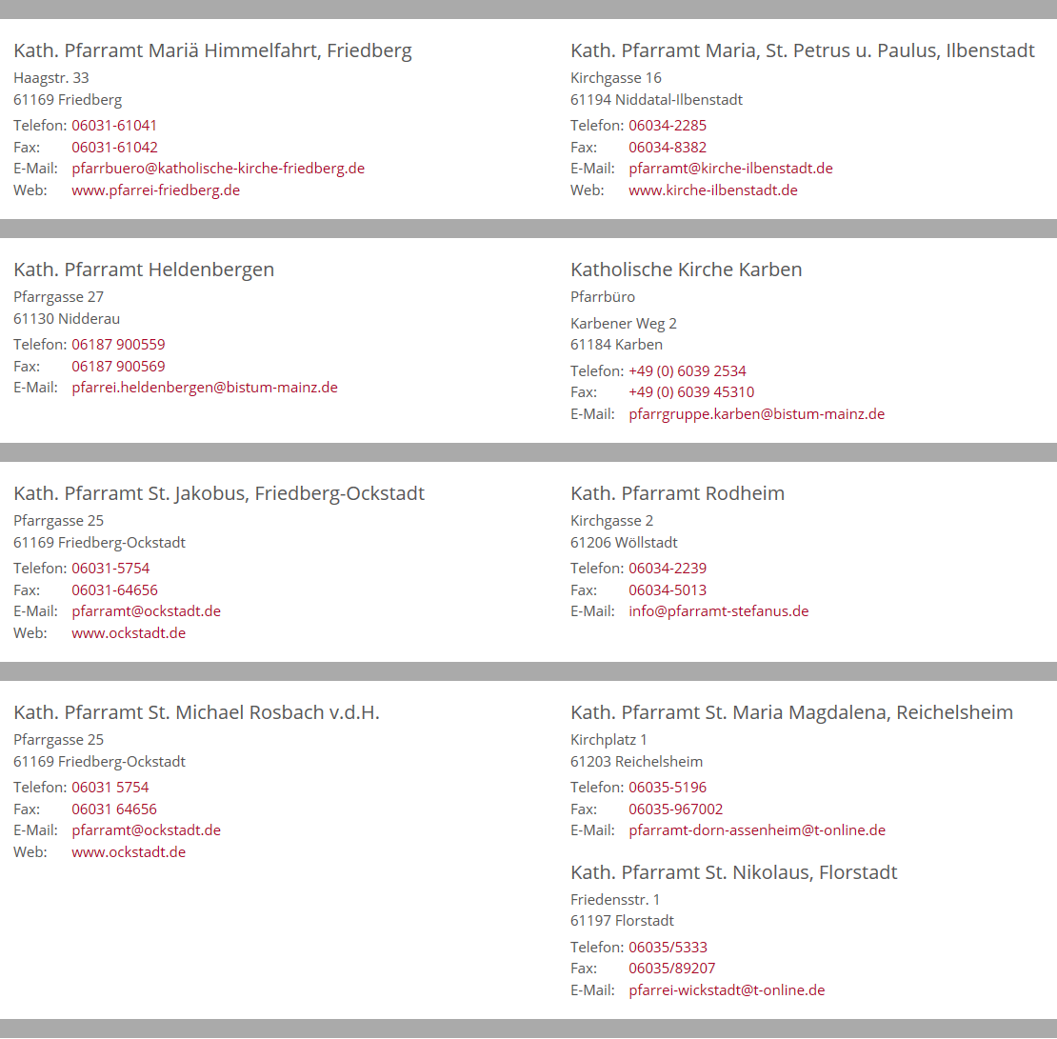
…

Leitender Pfarrer: Name, Titel, Büroadresse, Telefon, E-Mail
__________________________________________________
__________________________________________________
__________________________________________________
Koordinator/-in des Pastoralraums: Name, Titel, Büroadresse, Telefon, E-Mail
__________________________________________________
__________________________________________________
__________________________________________________

Gewünschte Orte auf der Karte
(Pfarrbüros, Kirchen, Kitas, Büchereien – sowie evtl. weitere gewünschte Standorte: Postadresse oder Geokoordinaten)
angefügt
(Abb.7) Beispiel: Karte mit Standorten
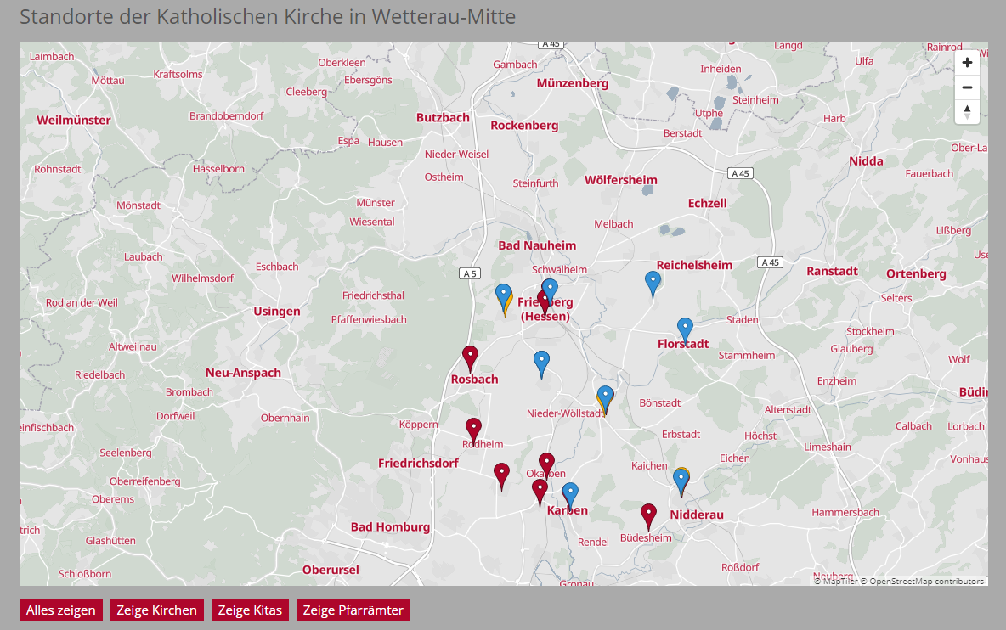

Links zu Social Media:

(Abb.8) Beispiel: Modelle für Social Media Links im Fußbereich/Footer

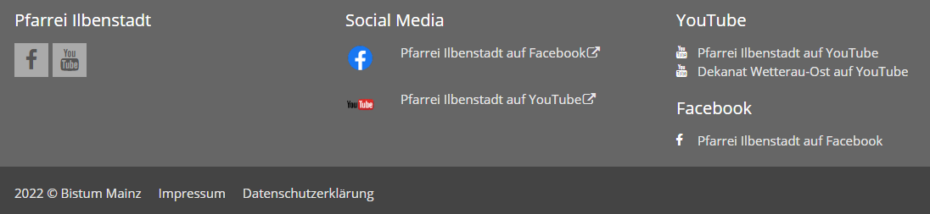
Links zu Facebook (bitte Links in Liste anfügen)
Links zu Instagram (bitte Links in Liste anfügen)
Links zu Twitter (bitte Links in Liste anfügen)
Links zu YouTube (bitte Links in Liste anfügen)

C) Zusätzliche Inhalte

Ich wünsche zusätzlich folgende Listen:

Aktuelles mit selbsterstellten Teasern zu ausgewählten Nachrichten (s. Abb.9)
(Abb. 9) Beispiel: Teaserübersicht
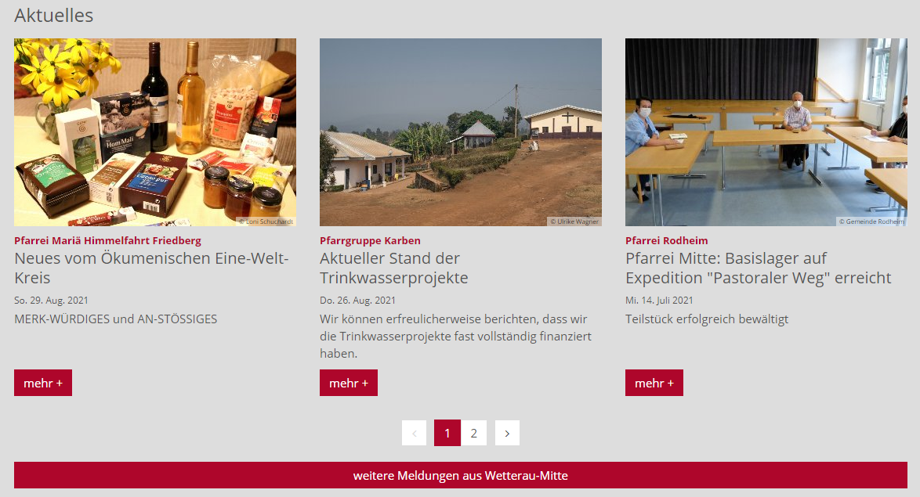
Veranstaltungen ausgelesen aus den in OpenCms vorhandenen Pfarrei-Seiten (Achtung: hier sind vor Ort untereinander Absprachen zu treffen, welche Veranstaltungen abgebildet werden sollen: Regelung über eine Kategorie, die jede/r Admin der Pfarrei entsprechend dieser Absprachen seinen Veranstaltungen zuordnet.) (s. Abb.10)
Gottesdienste ausgelesen aus den in OpenCms vorhandenen Pfarrei-Seiten (s. Abb. 10) bzw zukünftig von Churchdesk eingelesen
(Abb.10) Beispiel: Termine / Gottesdienste
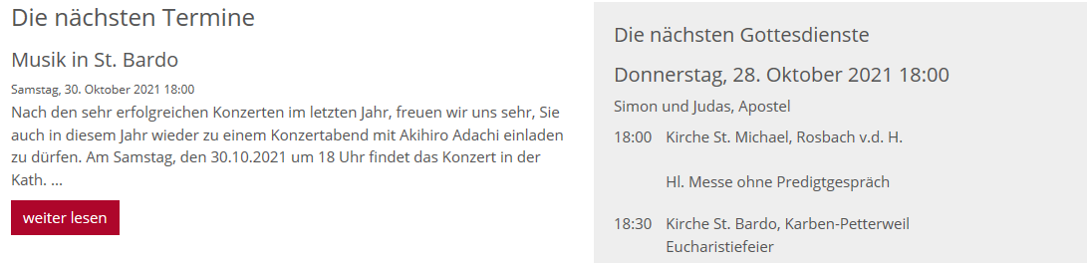

Zusätzlich soll die Seite folgende Inhalte enthalten:

Besondere Themen und Angebote in unserem Pastoralraum

Link zum Pastoralen Weg im Bistum Mainz sowie zu eigenen Infos im Pastoralraum
(Abb.11) Beispiel: Infos zum Pastoralen Weg
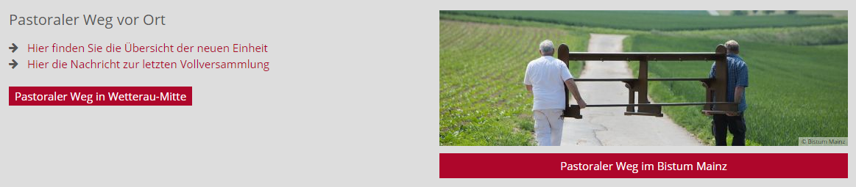
Links z.B. zu Spirituellen Angeboten, Seelsorge-Angeboten – die nötigen Inhalte finden sich in angefügter Liste mit zugehörigen Links
(Abb.12) Beispiel: Übersicht der Seelsorgeangebote
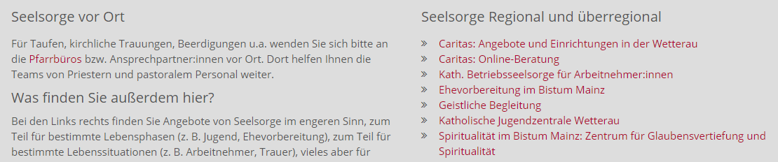

Anmerkungen:

Kontakt für Rückfragen (Name, E-Mail, Telefon):

Hinweise:
- Dieses Angebot für die Pastoralräume des Bistums Mainz ist kostenlos.
- Jede Dach-Website kann im Anschluss zu einer umfangreicheren Website für die neue Pfarrei neu- oder weiterentwickelt werden. Bitte melden Sie sich! Wir fertigen dann eine Kopie an, in der Sie offline arbeiten können bis alles reif zur Neuveröffentlichung ist.
- Datenschutz: Die hier erhobenen Daten erheben und nutzen wir für den Zweck der neuen Dach-Website auf Grundlage von § 6 Abs. 1 lit c) KDG. Wir speichern die Daten solange dies rechtlich wichtig ist.
Rückfragen am besten über E-Mail an: internet@bistum-mainz.de

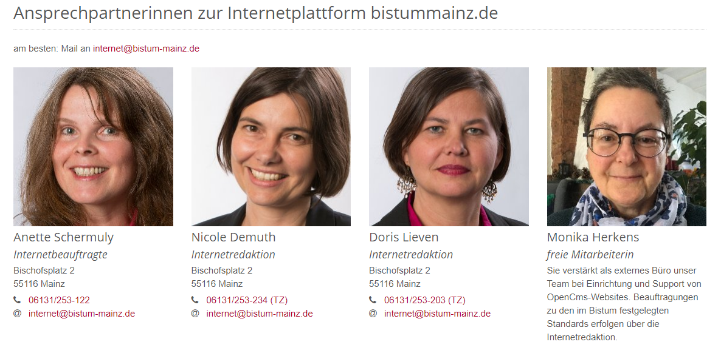

D) Unterschriften der Vertretungsberechtigten der Kirchengemeinden

________________________________, den ___ . ___ . ______
(Ort) (Datum) (Dienstsiegel)

________________________________, den ___ . ___ . ______
(Ort) (Datum) (Dienstsiegel)

________________________________, den ___ . ___ . ______
(Ort) (Datum) (Dienstsiegel)

________________________________, den ___ . ___ . ______
(Ort) (Datum) (Dienstsiegel)

________________________________, den ___ . ___ . ______
(Ort) (Datum) (Dienstsiegel)

________________________________, den ___ . ___ . ______
(Ort) (Datum) (Dienstsiegel)

________________________________, den ___ . ___ . ______
(Ort) (Datum) (Dienstsiegel)

________________________________, den ___ . ___ . ______
(Ort) (Datum) (Dienstsiegel)

________________________________, den ___ . ___ . ______
(Ort) (Datum) (Dienstsiegel)

______________________________________________
Unterschrift durch den Pfarrer der Pfarrei, auf deren Web-Vertrag die Dach-Website laufen soll, idealerweise die Pfarrei, wo der zukünftig leitende Pfarrer aktuell zuständig ist
(Name, Mail-Adresse und Pfarrei-Adresse kommen ins Impressum)

______________________________________________
Unterschrift durch Administrator/in, die/der im Auftrag der vertraglich zuständigen Pfarrei die neue Dach-Website administriert
(Name und Mail-Adresse kommen ins Impressum)

Stand: 24. Mai 2023

